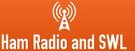
https://ra0sms.com/

Контроллер управления коммутатором антенн с Wi-Fi интерфейсом, версия на 4 выхода
Инструкция по установке и настройке

Технические характеристики
Параметр | Значение
Напряжение питания | от 12 до 14 В постоянного тока
Собственный потребляемый ток | не более 70 мА
Выходной ток | до 500 мА
Выходы | 4 выхода A1–A4 для реле на 12 В, напряжение на выходе близко к напряжению питания
Wi-Fi | только 2,4 ГГц, радиус действия до 50 м с роутером начального уровня
Корпус | 115 × 88 × 55 мм, пластик ABS, IP68, вводы для кабеля диаметром от 3 до 7 мм

Подключение
- Винтовые клеммы INPUT_VDC: источник питания.
- Винтовые клеммы OUT_TO_SWITCH: реле антенного коммутатора на 12 В (контакты 1–4: выходы, и GND).
- Светодиод PWR: питание включено. Светодиод WIFI: есть подключение к вашей сети Wi-Fi. Светодиоды A1–A4: показывают, какие выходы включены.
После включения питания все выходы выключены. Предыдущее состояние не восстанавливается.

Настройки Wi-Fi по умолчанию
Параметр | Значение
Имя сети контроллера | RKconsole_XXXXXX, где XXXXXX — уникальный номер контроллера
Пароль | 1234567890
Адрес в сети контроллера | http://192.168.4.1
Адрес в вашей домашней сети | http://rkconsole.local или IP-адрес, выданный роутером

Первое включение и подключение к домашней сети
На роутере должна быть сеть 2,4 ГГц и включён DHCP. Подойдёт любой современный браузер (Chrome, Firefox, Edge, Safari, Яндекс). Internet Explorer не поддерживается.
- Включите питание контроллера и подождите 5–10 секунд.
- На телефоне или компьютере подключитесь к сети Wi-Fi RKconsole_XXXXXX с паролем 1234567890.
- Большинство устройств открывают страницу контроллера сами. Если этого не произошло, откройте в браузере http://192.168.4.1.
- Откройте вкладку WiFi. В списке Available Networks показаны найденные сети. Нажмите на свою сеть, чтобы её имя попало в поле Network SSID.
- Введите пароль сети в поле Password и нажмите Connect. Связь устройства с контроллером может ненадолго прерваться.
- Через 10–20 секунд загорится светодиод WIFI, а в разделе WLAN Configuration появится IP-адрес контроллера в вашей сети.
- Подключите устройство обратно к домашней сети. Теперь контроллер доступен по адресу http://rkconsole.local или по этому IP-адресу.
Адрес rkconsole.local работает в Windows 10/11, macOS, iOS и Linux. Некоторые устройства на Android его не открывают, на них используйте IP-адрес. IP-адрес можно также найти в списке клиентов DHCP на роутере. Чтобы адрес не менялся, закрепите его за контроллером в настройках роутера.

Веб-интерфейс
Вкладка | Адрес | Назначение
Home | / | состояние подключения, время работы, версия прошивки
Switch | /switch | режим антенного коммутатора: один выход за раз
Toggle | /toggle | независимый режим: несколько выходов одновременно
Labels | /label | названия антенн
WiFi | /wifi | настройки Wi-Fi

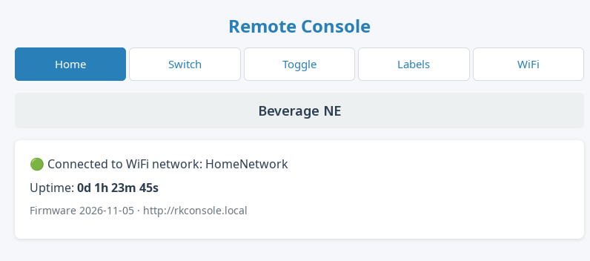

Switch и Toggle
В строке вверху показаны включённые антенны. Зелёная кнопка означает, что выход включён. Страница обновляется каждые 2 секунды, поэтому изменения с другого устройства появляются сами. Если контроллер недоступен, строка становится красной и показывает No connection to console.
Switch: нажатие на кнопку включает этот выход и выключает все остальные. Повторное нажатие на единственную активную кнопку выключает её.
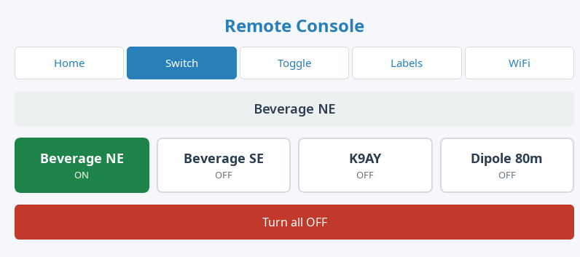
Toggle: каждая кнопка включает или выключает только свой выход, остальные не меняются.
Turn all OFF выключает все выходы на обеих страницах.
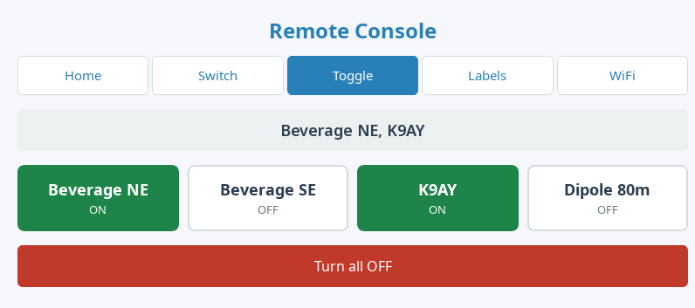

Labels
Каждой антенне можно дать своё название длиной до 31 байта: 31 латинская или около 15 русских букв. Пустое поле возвращает название по умолчанию (A1–A4). Кнопка Save сохраняет названия, Reset возвращает все названия по умолчанию.
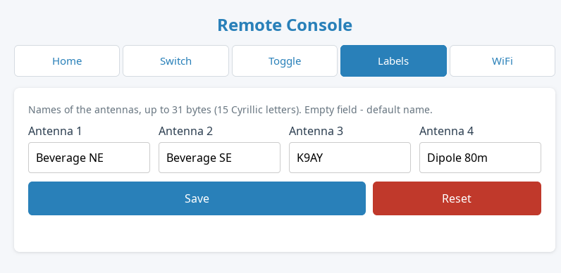

Настройки WiFi
- SoftAP Configuration: имя, состояние и адрес точки доступа контроллера.
- Disable access point while connected to WLAN: по умолчанию точка доступа включена всегда. С этой настройкой она выключается через 30 секунд после подключения контроллера к вашей сети. Она снова включится, если сеть недоступна 15 секунд, и всегда включена после подачи питания, пока подключение не установлено.
- WLAN Configuration: сохранённая сеть, состояние подключения, IP-адрес и уровень сигнала.
- Available Networks: найденные сети, отсортированные по уровню сигнала. Кнопка Scan обновляет список.
- Connect to Network: SSID до 32 символов, пароль 8–64 символа (пустой для открытой сети). Чтобы контроллер забыл сохранённую сеть, нажмите Connect с пустым SSID.
Если сеть недоступна (роутер выключен, неверный пароль), контроллер повторяет попытку каждые 60 секунд.
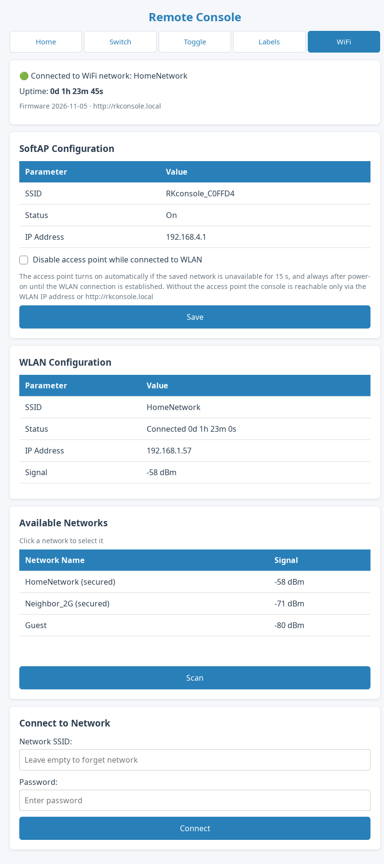

Управление из скриптов и аппаратных журналов
Чтение состояния: GET /api/state. Бит N в mask означает, что включён выход N+1.
{"mask":5,"labels":["A1","A2","A3","A4"]}
Изменение состояния: POST /set. В ответ приходит новое состояние, неверное значение возвращает HTTP 400.
Параметр | Действие
sel=0..3 | включить только этот выход (0 = A1, 3 = A4), остальные выключить
ch=0..3&on=0|1 | выключить или включить один выход, остальные не меняются
off=1 | выключить все выходы

curl -d "sel=2" http://rkconsole.local/set

Возможные проблемы
Проблема | Что делать
Вашей сети нет в списке | Контроллер работает только на 2,4 ГГц. Включите сеть 2,4 ГГц на роутере и нажмите Scan.
Светодиод WIFI не горит | Проверьте имя сети и пароль на вкладке WiFi. Проверьте, что на роутере включён DHCP.
Не открывается rkconsole.local | Используйте IP-адрес. Он есть на вкладке WiFi и в списке клиентов DHCP на роутере.
Нет доступа после отключения точки доступа | Выключите и включите питание контроллера и подключитесь к RKconsole_XXXXXX: после подачи питания точка доступа всегда включена, пока подключение не установлено.

